1
Клонировать репозиторий: git-rebase. Переместить коммиты из ветки feature в ветку develop с помощью rebase. Переместить коммиты из ветки develop в ветку master с помощью rebase. Создай репозиторий в своем аккаунте и загрузи в него получившийся локальный репозиторий.
git clone ssh://git@gitlab-trainee.inno.ws:54995/git-moodle-cource/git-merge.git
git branch -a
git checkout develop
git checkout master
git checkout feature
git rebase feature develop
git rebase develop master
git remote add myorigin ssh://git@gitlab-trainee.inno.ws:54995/ilya.kuzmenkov/rebasesquash.git
git push myorigin master
git push myorigin feature git push myorigin --all
git push myorigin develop

2
Клонируй репозиторий: git-squash. Просмотри историю коммитов в ветке develop. Объедини все FIX-коммиты c родительским (Simplified sum function) в один коммит. Создай репозиторий в своем аккаунте и загрузите в него получившийся репозиторий.

git clone ssh://git@gitlab-trainee.inno.ws:54995/git-moodle-cource/git-squash.git
git branch -a
git checkout develop
git log

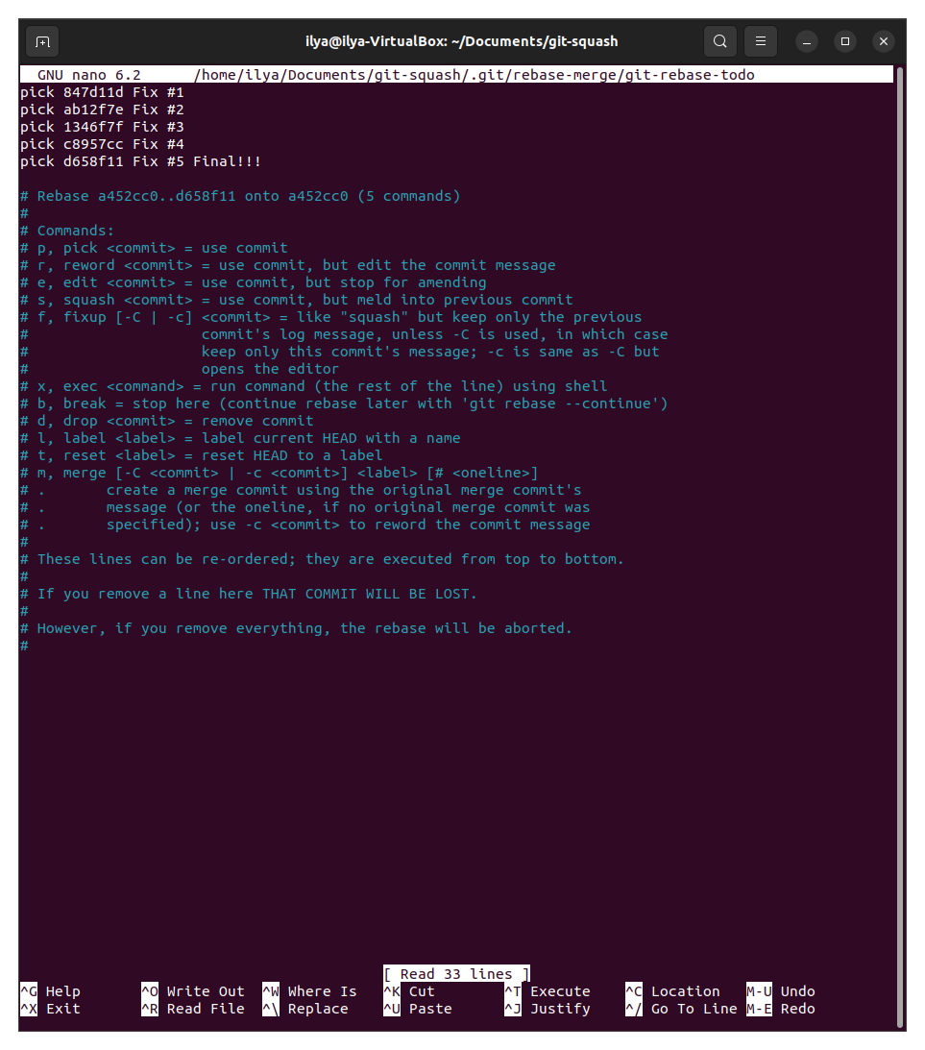
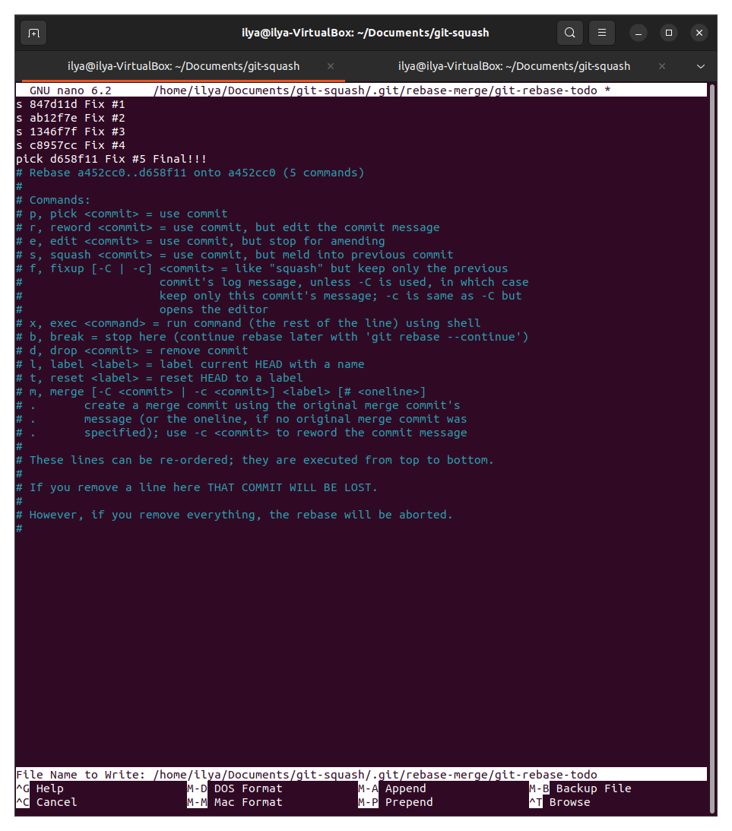
1
git rebase –edit-todo
git rebase –continue
git rebase –abort
git rebase -i HEAD~5 and pick reverse (like this screen, but reverse )↑
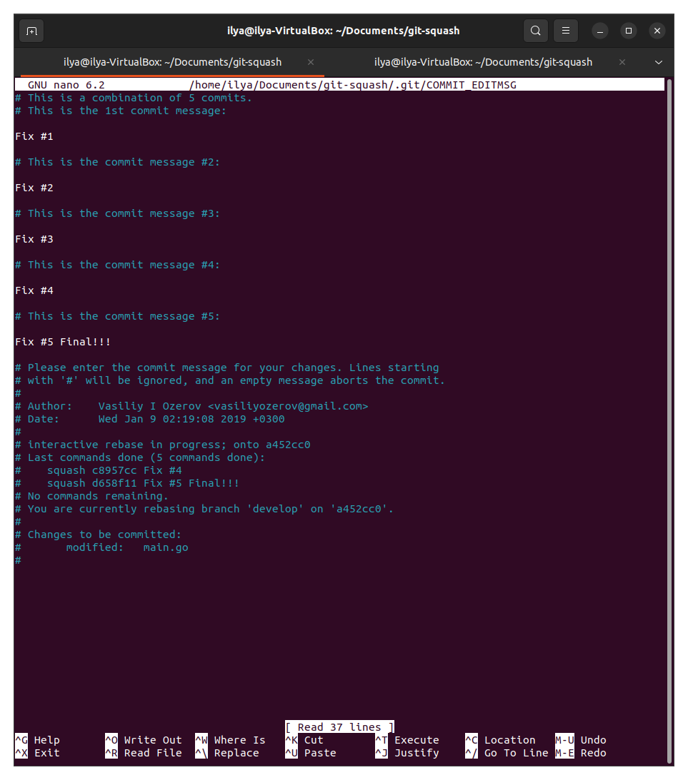
1
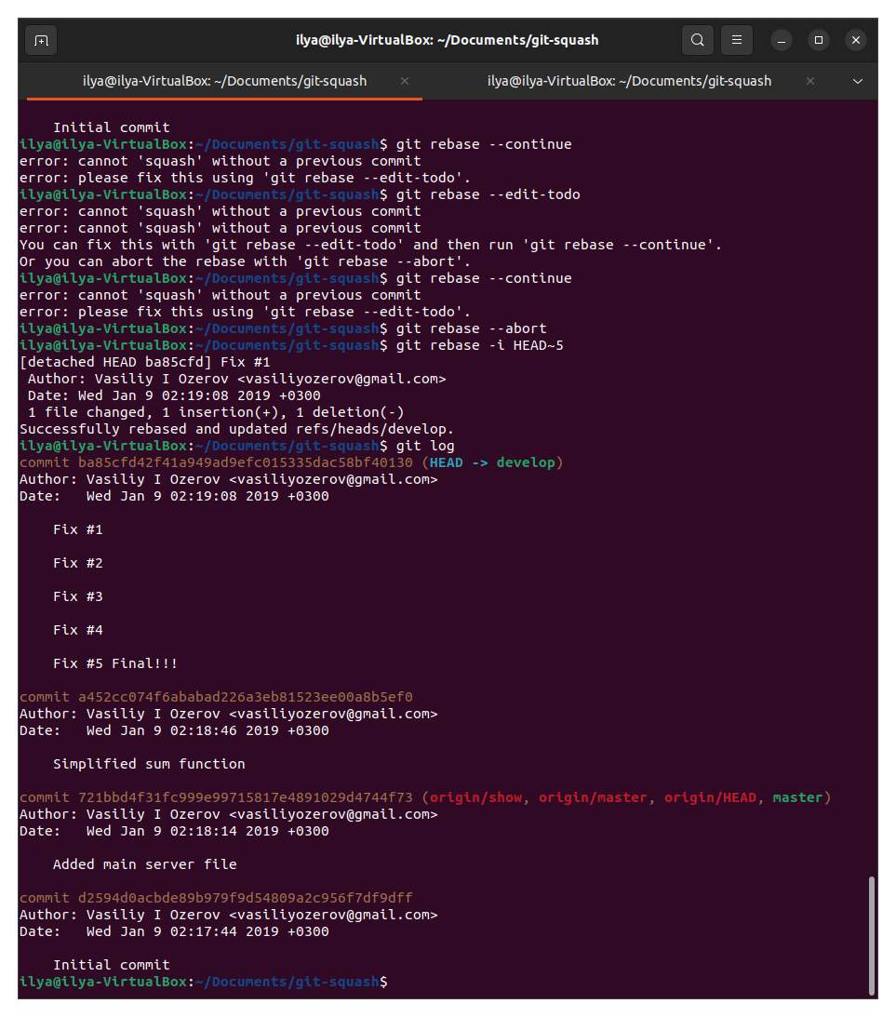
1
https://gitlab-trainee.inno.ws/ilya.kuzmenkov/rebasesquash
3
Клонируй репозиторий: git-cherry-pick. Перемести коммит "Formatted code" в ветку master. Создай репозиторий в своем аккаунте и залейте туда получившийся репозиторий.

git clone ssh://git@gitlab-trainee.inno.ws:54995/git-moodle-cource/git-cherry-pick.git
git checkout develop
git checkout master
git checkout develop
git log
git checkout master
git cherry-pick bf38ea1

resolving conflict
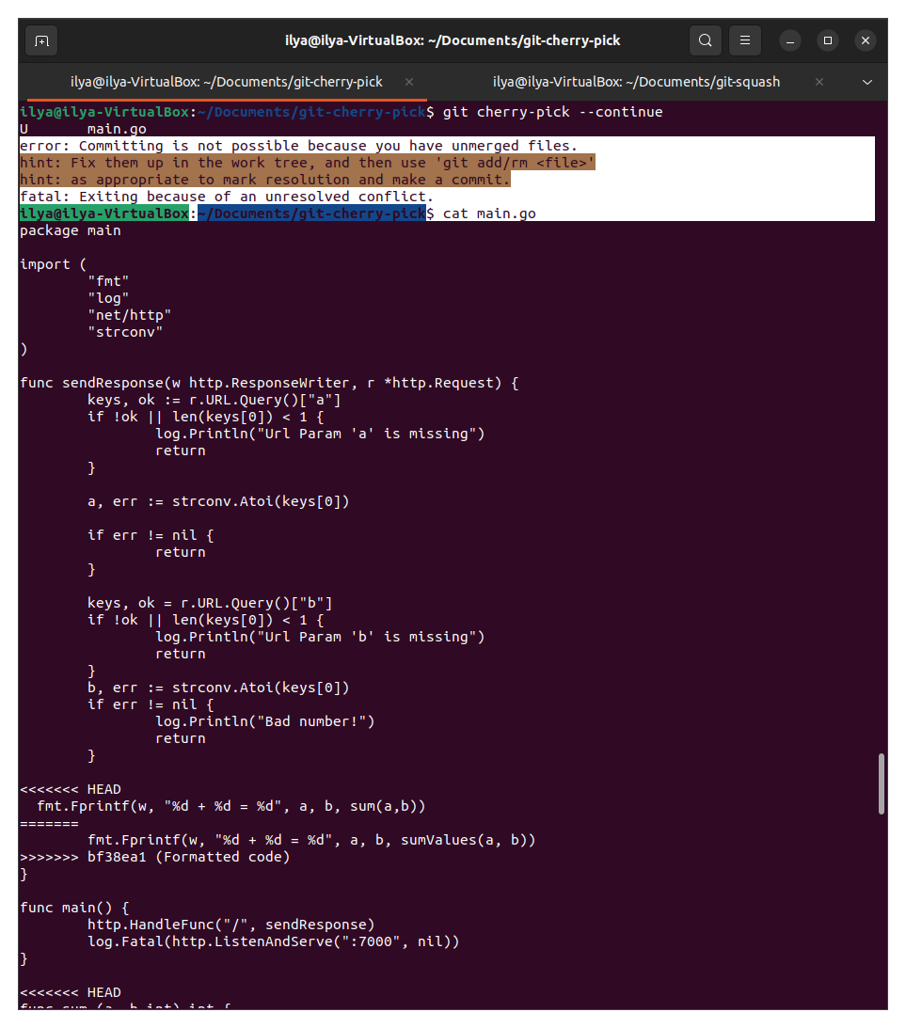
1
git cherry-pick --continue
git log

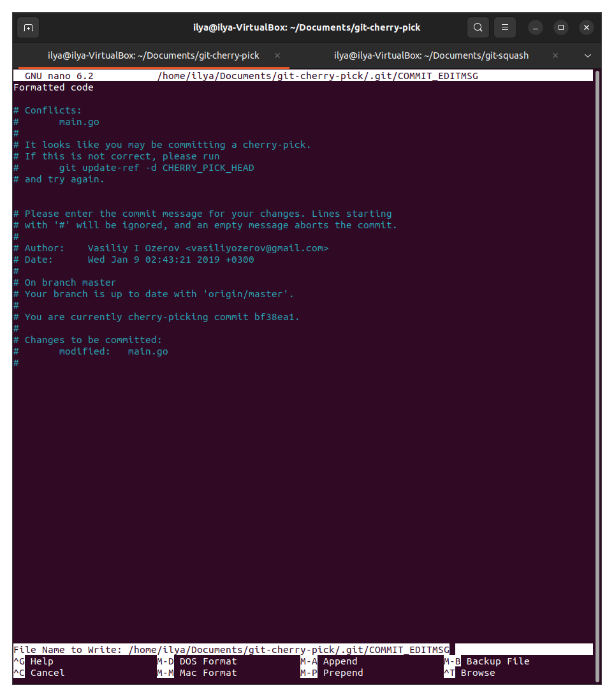
1
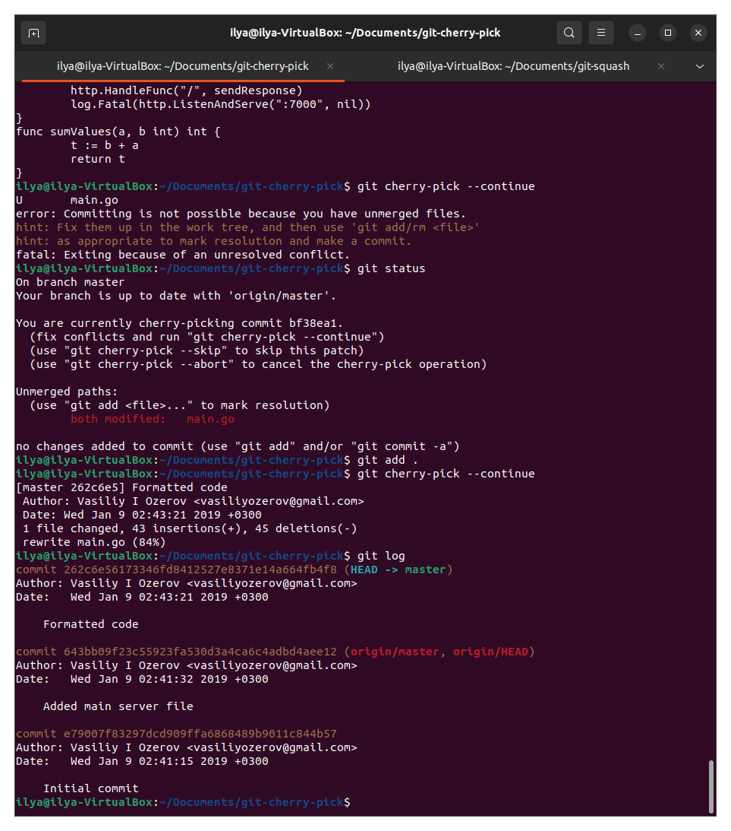
1
git remote add myorigin ssh://git@gitlab-trainee.inno.ws:54995/ilya.kuzmenkov/git-cherry-pick.git
git push myorigin master
https://gitlab-trainee.inno.ws/ilya.kuzmenkov/git-cherry-pick

